Fundação Valeparaibana de Ensino
Colégio Técnico “Antônio Teixeira Fernandes”
Curso Técnico em Informática

Rodolfo Ferreira Venâncio
Eduardo Fonseca Ribeiro
Gabriel Néspoli Caldeira

SISTEMA DE PALPITES DE CAMPEONATOS DE FUTEBOL

São José dos Campos, SP
2023
Rodolfo Ferreira Venâncio
Eduardo Fonseca Ribeiro
Gabriel Néspoli Caldeira

OBJETIVO DE AUTOMATIZAR O PROCESSO PARA IMPLEMENTAÇÃO DE
PALPITES DE JOGOS DE FUTEBOL.

Relatório Final apresentado ao Colégio Univap - Unidade Centro, como parte das exigências do curso Técnico em informática, para obtenção do título de Técnico em informática.
Orientador: Prof. Me. Hélio Lourenço Esperidião Ferreira

São José dos Campos, SP
2023
Rodolfo Ferreira Venâncio
Eduardo Fonseca Ribeiro
Gabriel Néspoli Caldeira

OBJETIVO DE AUTOMATIZAR O PROCESSO PARA IMPLEMENTAÇÃO DE
PALPITES DE JOGOS DE FUTEBOL.

Relatório Final aprovado para obtenção do título de Técnico em Informática, do Curso
Técnico em Informática do Colégio Técnico “Antônio Teixeira Fernandes”, da Fundação
Valeparaibana de Ensino, São José dos Campos, SP, pela seguinte banca avaliadora:

Orientador: Prof. Me. Hélio Lourenço Esperidião Ferreira Assinatura: ______________
Alberson Wander Sá dos Santos Assinatura: ___________________________________
Bruno Michel Pera Assinatura: ______________________________________________
Wagner Santos Clementino de Jesus Assinatura: _____________________________

A Deus, meus familiares
e aos meus amigos...
companheiros de todas as horas.
AGRADECIMENTOS

A Deus pela vida, família e amigos. Aos meus pais, pelo amor, incentivo e apoio incondicional. Ao Colégio Univap - Unidade Centro, pela oportunidade de fazer o curso. Aos professores do curso técnico de informática Alberson Wander, Wagner Clementino, Bruno Pera e, principalmente, ao professor Hélio Esperidião, pela orientação do projeto, apoio e confiança.

RESUMO
Um bolão de futebol é uma atividade comum entre amigos, colegas de trabalho ou fãs do esporte, tendo a possibilidade ser apenas recreativo ou envolvendo premiação. Nele, o administrador escolhe os jogos de futebol, geralmente dos times dos participantes, podendo ser de vários campeonatos, como o “Brasileirão”, a Copa do Brasil, Copa Libertadores da América etc. É uma forma popular de aumentar o interesse e a diversão ao assistir a partidas de futebol, criando uma atmosfera competitiva e social entre os participantes. Os sistemas para gerenciamento de bolões de futebol, no geral contem uma área dedicada a jogos de cassino, entretanto cassinos são proibidos no Brasil, além de causar sérios problemas a saúde mental do praticante. Por isso, foi desenvolvido um programa gratuito capaz de realizar todas as operações necessárias para uma boa manutenção de um bolão de futebol. A plataforma utilizada para o desenvolvimento do programa foi o Windows Forms, ele utiliza a linguagem C#, que é uma das linguagens mais utilizadas no mercado, e o .NET 7.0, que é um framework com funções auxiliares e uma estrutura para a construção de aplicativos. O banco de dados utilizado foi o MySQL, que é um servidor de gerenciador de banco de dados relacional, e em se tratando de velocidade de execução, o MySQL pode ser enquadrado entre os mais velozes. Na aplicação, o administrador é o responsável por gerir os participantes, as rodadas e os resultados. Ele deve cadastrar todos os participantes do bolão e inserir as rodadas, juntamente com seus jogos, cada participante disponibiliza os seus palpites para o administrador, que são registrados no sistema pelo administrador e ao final de cada jogo, o administrador insere o resultado, assim o sistema fará faz os cálculos para gerar uma nova classificação final, ganha quem conseguir ter a melhor constância na previsão dos resultados de cada jogo.

Palavras-chave: Palpites. Jogos de futebol. Automatização. Futebol.
SUMÁRIO

1. INTRODUÇÃO 8
2. METODOLOGIA E DESENVOLVIMENTO 9
3. RESULTADOS E DISCUSSÕES 14
4. CONCLUSÃO 21
5. REFERÊNCIAS 22
6. ANEXO 24

INTRODUÇÃO

O ato de apostar é muito antigo na humanidade, relatos podem ser encontrados em escrituras e pinturas do Egito Antigo, como também na bíblia. Na história das apostas é antiga também a prática do Estado de atuar no meio, seja regulamentando ou proibindo. A realização de apostas em eventos esportivos, portanto, confunde-se com a própria natureza competitiva do ser humano, sendo realizada em diversas civilizações na história, e com o passar do tempo essa atividade foi se aprimorando cada vez mais (Soares, 2019).
Dois exemplos notáveis de empresas que oferecem serviços de bolões de futebol são “Bet365” e "Betfair". Essas plataformas permitem que os participantes escolham partidas, façam previsões sobre resultados, artilheiros e outros eventos relacionados ao futebol, além de acompanharem o desempenho de seus palpites.
Entretanto, os serviços citados anteriormente, além de disponibilizarem serviço de apostas esportivas, também possuem uma área dedicada a jogos de cassino, como: Poker, Caça-níqueis etc.
Apesar de existir há muito tempo, entre as mais diversas culturas, os jogos de azar ainda seduzem milhares de pessoas através do lúdico combinado à sorte, bem como ao prazer associado às probabilidades de “ganhar”. Entretanto, em determinados casos, ele pode conduzir o indivíduo a desenvolver sérios problemas psíquicos e sociais, assumindo a forma de uma patologia: o jogo patológico (Omais, 2007).
Portanto, o objetivo deste projeto é criar uma aplicação gratuita para gerenciar palpites de um campeonato de futebol. Será desenvolvido utilizando a linguagem C# (Csharp), com áreas para cadastros de participantes, jogos e os palpites de cada jogo, pontuando e classificando os jogadores do bolão, de acordo com a sua constância e precisão dos palpites.

METODOLOGIA E DESENVOLVIMENTO

Com o objetivo de criar uma interface simples, ou seja, com poucos componentes por tela e todos bem identificados. Será utilizado o Windows Forms, que é uma estrutura de interface do usuário para a criação de aplicações Desktop (Área de Trabalho), nela é utilizado a linguagem de programação C#. Ele é uma das maneiras mais eficientes de criar aplicativos com design visual, neste caso utilizando o padrão do Windows.
O C# (Csharp) é a principal linguagem de programação da Microsoft, e parte integrante da plataforma Microsoft .NET, além de ser uma linguagem “type-safe” completamente orientada a objetos. Esta ferramenta é atualmente utilizada no desenvolvimento de aplicações web ASP.NET, Windows Forms e aplicações para Desktop (Área de trabalho) baseadas em WPF. Com advento dos smartphones (celulares), o C# também passou a ser usado no desenvolvimento de aplicações para Windows Phone e Android (DIMES, 2016).
Continuando, a IDE utilizada foi o Visual Studio, por ser a IDE nativa da Microsoft, nela possível usufruir com máxima eficiência dos benefícios oferecidos pelo C# (Csharp). Além de contar com várias funcionalidades para auxiliar o programador, desta forma tornando o processo de desenvolvimento mais rápido e eficiente, um exemplo dessas funcionalidades é o método de arrastar e soltar para posicionar os controles visuais.
O Visual Studio é a IDE (ambiente integrado de desenvolvimento, em português) oficial da Microsoft para a criação de aplicativos. A primeira versão do Visual Studio foi lançada em 1997 e contava com instalações diferentes para cada linguagem oferecida (Visual C++, Visual Basic, J++ e Interdev). Com o lançamento do Visual Studio .NET 2002, com a instalação do mesmo programa era possível da utilização de qualquer linguagem, unificando dessa maneira as ferramentas e os recursos da IDE (DIONYSIO; SANTOS JUNIOR; TAVARES, 2013).
ASP .NET Core é uma estrutura de aplicativo multiplataforma e aberta que você pode usar para criar rapidamente aplicativos Web dinâmicos. Você pode usar o ASP .NET Core para criar aplicativos Web renderizados em servidor, aplicativos de servidor back-end, APIs HTTP que podem ser consumidas por aplicativos móveis e muito mais. ASP .NET Core é executado no .NET 7.0, que é a versão mais recente do .NET Core - um tempo de execução de alto desempenho, multiplataforma e código aberto (LOCK, 2023).
O APS .NET Core fornece estrutura, funções auxiliares e uma estrutura para a construção de aplicativos, o que evita que você tenha que escrever muito desse código sozinho. Em seguida, o código da estrutura ASP .NET Core chama seus manipuladores, que por sua vez chamam métodos na lógica dos seus aplicativos. Essa lógica é o núcleo da sua aplicação. Você pode interagir com outros serviços aqui, como banco de dados ou APIs remotas, mas sua lógica normalmente não depende diretamente do ASP .NET Core (LOCK, 2023).
Após concluir as ferramentas a serem utilizadas, para iniciar o desenvolvimento da lógica por trás do funcionamento do sistema, foi feito o planejamento de quem seriam os usuários e como eles utilizariam o programa. Dessa maneira, tornou-se necessário o uso de um diagrama de caso de uso, podendo ser visualizado na figura - 1.
Figura 1 – Diagrama de caso de uso do sistema de palpites de campeonatos de futebol
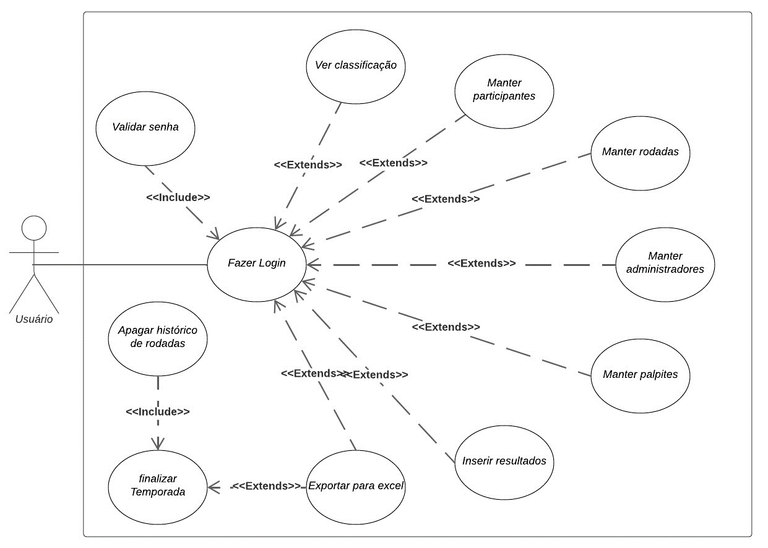
Fonte: Autor (2023)
Utilizando esse diagrama, foi possível representar as ideias e tornando-as mais claras e objetivas, para que assim tenha-se uma base consolidada para o desenvolvimento do projeto.
Após isso, foi possível a criação de um banco de dados, que usufruísse da lógica de usuários e as possíveis ações realizadas por eles.
O banco de dados nada mais é do que uma coleção de dados que se relacionam entre si e servem para o propósito de guardar as informações necessárias de um certo objetivo (PISA, 2012).
O MySQL é um servidor de gerenciador de banco de dados (SGBD) relacional, de licença dupla (sendo uma delas de softwere livre), projetado inicialmente para trabalhar com aplicações de pequeno porte e médio portes, mas hoje atendendo a aplicações de grande porte e com mais vantagens do que seus concorrentes. Possui todas as características que um banco de dados de grande porte precisa, sendo reconhecido por algumas entidades como o banco de dados open source com maior capacidade para concorrer com programas similares de código fechado, tais como SQL Server (da Microsoft) e Oracle (MILANI, 2006).
No caso de expressões SQL, o SGBD suporta execuções de scripts SQL com até 61 uniões de tabelas (joins), e em se tratando de velocidade de execução, o MySQL pode ser enquadrado entre os mais velozes, se não o mais veloz, justamente por este ter sido um dos motivos quem levou seus programadores a desenvolve-lo, baseado em tecnologias que permitiram tal fato (MILANI, 2006).
O foco do projeto é todo na manipulação correta dos dados, mantendo sempre sua estrutura e, em hipótese alguma, perdendo dados. Tendo em vista isso, é possível visualizar o diagrama do Banco de Dados na figura – 2;

Figura 2 – Diagrama do banco de dados do sistema de palpites de campeonatos de futebol
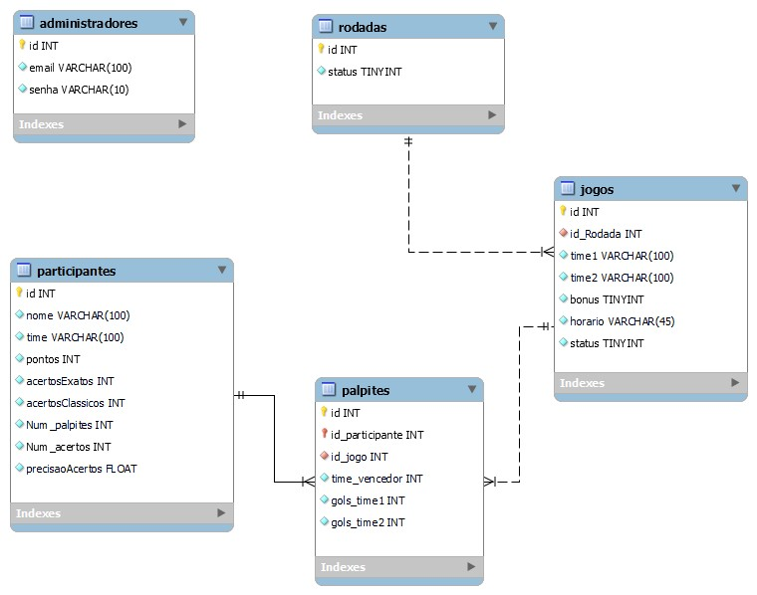
Fonte: Autor (2023)

Como dito anteriormente, o foco da aplicação a ser desenvolvida é um bom gerenciamento dos dados introduzidos pelo usuário. Com o banco de dados desenvolvido, o programa é capaz de armazenar os dados mais relevantes para o funcionamento correto do bolão de futebol e permite que o usuário faça todas as funções do conjunto de operações CRUD.
Esse conjunto de ações pode ser chamado de CRUD, que é um acrônimo de: criar, ler, atualizar e excluir dados, e é utilizado para descrever as quatro operações básicas para criar e gerenciar dados, especialmente em bancos de dados. Essas operações são amplamente utilizadas em sistemas de gerenciamento de conteúdo, sistemas de gerenciamento de banco de dados e aplicativos da web. O CRUD é uma das principais funcionalidades de um sistema e é essencial para a manutenção e atualização de dados. As operações do CRUD permitem que os administradores criem novos registros, leiam informações existentes, atualizem registros existentes e excluam registros existentes (NOLETO, 2022)
Em resumo, o banco de dados criado fornece aos usuários acesso conveniente às informações, introduzidas por eles e informações geradas pelo programa.
Durante o desenvolvimento da aplicação, para criação da opção de adicionar novos administradores, tornou-se necessário que o sistema fosse capaz de enviar e-mails automaticamente, contendo a senha de login do novo administrador cadastrado.
Neste contexto, para tornar o programa capaz de realizar tal ação, foi utilizado a System.Net.Mail, que é uma NameSpace que reúne várias classes usadas para enviar e-mails para um servidor do protocolo SMTP. Dentre as várias classes, oferecidas pela namespace citada anteriormente, foram utilizadas no projeto a MailMessage, SmtpClient e a MailAddress.
O padrão Internet para correio-eletrônico é um protocolo simples, orientado a textos e projetado para transferir mensagens de maneira confiável e eficiente, chamado SMTP (Simple Mail Transfer Protocol) ([FA94] [HM91] [Com91a] [Com93a] [Hal93b] [Qua90]). O SMTP constitui-se como um protocolo puro da camada de aplicação, e não se preocupa com os serviços de transporte que o suportam. Pode-se usar uma conexão TCP, ou simplesmente um canal com um mecanismo qualquer para a comunicação entre processos (dependendo, logicamente, da comunicação basear-se em redes locais ou em redes de longo alcance) (TEIXEIRA, 1994).
Continuando, a classe MailMessage representa uma mensagem de email que pode ser enviada usando a classe SmtpClient que é responsável por toda a configuração do protocolo SMTP utilizado pelo remetente, já a classe MailAddress é utilizada para representar o e-mail de um remetente ou destinatário.
O programa também é capaz de gerar um arquivo Excel automaticamente, esse arquivo Excel armazena a classificação dos participantes, para que assim ela possa ser compartilhada com os participantes ou salva. Para que tal ação fosse possível, foi necessário utilizar-se da biblioteca Microsoft Excel 16.0 Object Library, que é uma biblioteca que contém várias classes para a manutenção de um arquivo Excel, podendo tanto importar dados do Excel quanto exportar dados para o Excel.

RESULTADOS E DISCUSSÕES

Com a aplicação desenvolvida, o usuário tem acesso a uma plataforma que foi criada com o objetivo de ser simples para uso por parte dos usuários. Ela pode ser acessada por diversos dispositivos com sistema operacional Windows, desde que tenham acesso à internet.
Após logar no sistema, o usuário tem acesso a interface principal, o intuito dela é dar acesso a todas as operações possíveis de serem feitas no programa, tornando-o fácil de acessar, tendo em vista que as opções estão resumidas em opções simples e facil de se compreender. É visível, na parte superior da interface, opções vitais para o andamento de um bolão de futebol.
A tela citada anteriormente é visível na figura-3.
Figura 3 – Interface principal do sistema
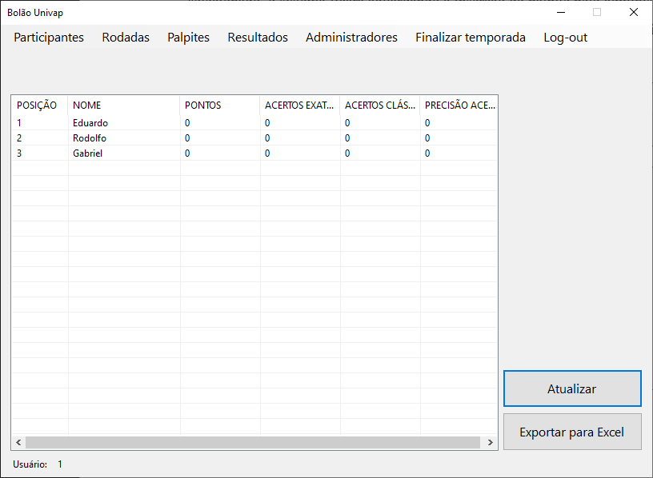
Fonte: Autor (2023)

Continuando, sendo as opções mais importantes a de manter participantes e inserção de rodadas, palpites e resultados. As páginas para a inserção de um novo dado são simples e muito parecidas, para que o usuário possa compreender facilmente como manipulá-las, permitindo, posteriormente, realizar a consulta, alteração e exclusão dos dados.
A primeira vista, o usuário deve inserir os participantes do bolão, para isso ele irá acessar a interface para realizar tal ato. A interface de adicionar participantes é bem simples, ela solicita apenas que o usuário digite o nome e o time do participante, ela é visível na figura-4 a seguir.
Figura 4 – Interface para inserção de novos participantes
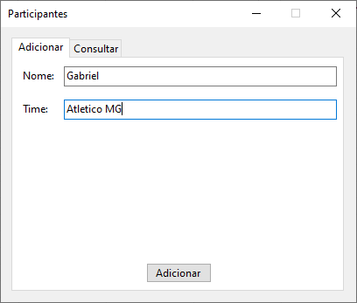
Fonte: Autor (2023)
A próxima tela a ser utilizada pelo usuário é a de criar uma nova rodada, onde uma rodada pode conter vários jogos, similar ao funcionamento das rodadas do “Brasileirão”. Nesta tela, é possível visualizar os jogos inseridos na rodada, também permite que os jogos sejam removidos pra uma possível correção.
A tela de inserção de uma nova rodada pode ser visualizada na figura– 5.

Figura 5 – Interface de inserção de nova rodada
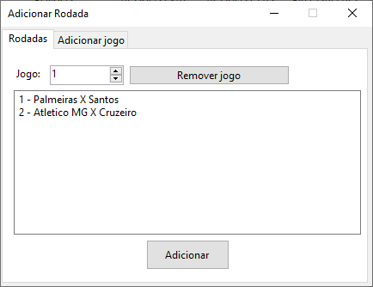
Fonte: Autor (2023)

Além da criação de uma nova rodada, é disponibilizado uma interface para inserir jogos na rodada, sendo possível inserir os times que disputarão o jogo e o horário do jogo, ao inserir o jogo na rodada já serão feitas as verificações para determinar o grau de importância do jogo, se ele é um jogo clássico ou não.
Jogos clássicos possuem o dobro de pontuação, por isso é tão importante que essa verificação seja feita, a interface para inserção de novos jogos é visível na figura-6 a seguir.

Figura 6 – Interface de inserção de um novo jogo
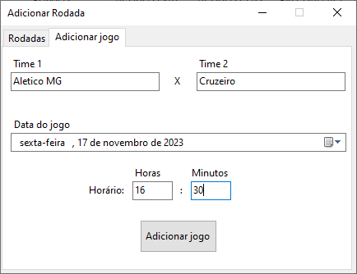
Fonte: Autor (2023)

Com os participantes e as rodadas já inseridas, é possível começar a inserção dos palpites. Na tela de palpites, além de inserir os palpites dos participantes, também é possível consultar e alterar os palpites já adicionados. Quando o usuário selecionar o participante, caso o participante selecionado já tenha um palpite sobre o jogo selecionado, irá aparecer qual foi o palpite já inserido, não apenas podendo apenas visualizá-lo, mas também podendo alterá-lo.
Continuando, caso o participante selecionado não tenha um palpite sobre o jogo selecionado, o sistema ficará aguardando a inserção do palpite pelo administrador.

Figura 6 – Interface de inserção de um palpite
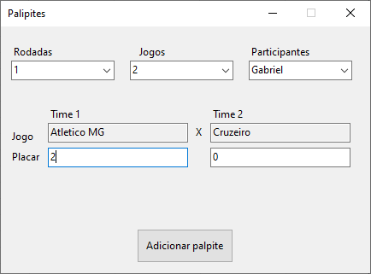
Fonte: Autor (2023)

Por fim, a tela de inserção dos resultados de um jogo, ao selecionar uma rodada, os jogos, da respectiva rodada, aparecerão como uma opção a ser selecionada, quando um jogo for selecionado, os times que disputam esse jogo irão aparecer na tela, para que a identificação visual fique mais clara, pode- se visualiza-la na figura– 7 a seguir.
Figura 7 – Interface de inserção de resultados
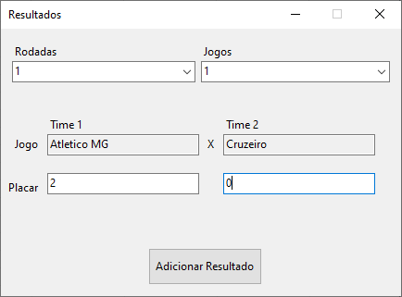
Fonte: Autor (2023)
Ao inserir o resultado do jogo selecionado, o sistema fará todas as verificações dos palpites de cada participante, contabilizando os acertos gerais, acertos exatos, adicionando os bônus e as demais estatísticas, que posteriormente, originarão uma nova classificação final, sendo possível visualiza-la na figura-8 a seguir.
Figura 8 – Classificação final após uma rodada
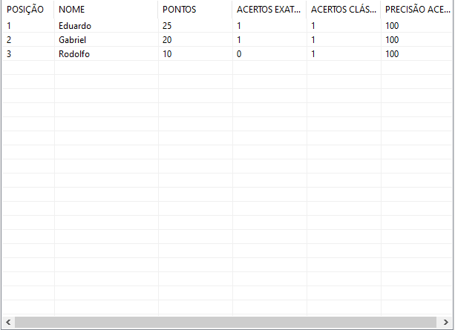
Fonte: Autor (2023)
Como foi dito na seção anterior, o sistema conta com a funcionalidade de enviar e-mails automaticamente e exportar a classificação final para um arquivo Excel. Na figura-9 a seguir é possível visualizar como fica a classificação final após ser exportada para um arquivo Excel.

Figura 9 – Classificação final no Excel
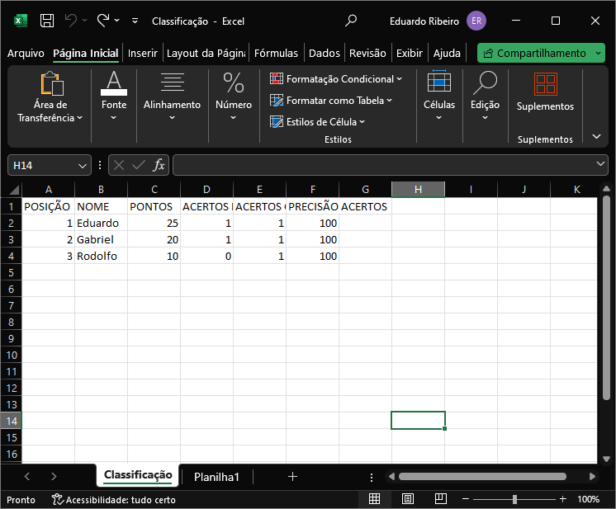
Fonte: Autor (2023)
Retomando, o e-mail automático, contém a senha de login de um novo administrador cadastrado no sistema, o formato do e-mail pode ser visualizado na figura-10.
Figura 10 – E-mail informando a senha do administrador
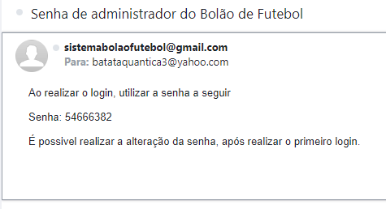
Fonte: Autor (2023)

CONCLUSÃO

A cerca das ferramentas utilizadas para a confecção do trabalho, elas demonstraram ter grande eficiência e suporte. O Windows Forms cumpriu com o que se era esperado, tendo em vista os resultados das interfaces criadas, pois foi capaz de atender as necessidades do projeto, por conter uma grande variedade de componentes visuais e utilizar da linguagem C#, que por ser uma das linguagens de programação mais utilizadas no mundo, não foi uma tarefa difícil encontrar documentos, livros, artigos, vídeo aulas etc, para consulta e obtenção de conhecimento para o desenvolvimento do projeto.
O MySQL demonstrou grande eficiência como gerenciador da base de dados, mantendo sempre a estrutura dos dados correta e realizando todas as operações solicitadas via código com rapidez e eficiência.
O principal objetivo do projeto foi realizado, ou seja, criar uma ferramenta gratuita para aposta de bolão de futebol sem que este caracterizasse como sendo um jogo de cassino.
Dando prosseguimento, o sistema atende a todos os objetivos apresentados anteriormente, ele é capaz de realizar toda a gestão de bolão de futebol, tendo a possibilidade de se realizar todas as operações CRUD (criar, ler, atualizar e excluir), além de tornar várias operações automatizadas, como o cálculo dos resultados, inserção de novos administradores.
Outra vantagem notável é a capacidade de acompanhar em tempo real o desempenho dos palpites, o que adiciona um nível extra de engajamento e emoção à experiência de assistir aos jogos. A automação também oferece uma gama mais ampla de opções de apostas, permitindo que os participantes explorem estratégias de apostas mais diversificadas e personalizadas.

REFERÊNCIAS

Bet 365. (2023). Disponível em: https://www.bet365.com. Acesso em: [04/10/2023].
Betfair. (2023). Disponível em: https://www.betfair.com. Acesso em: [04/10/2023].
DIONYSIO, Rosana; TAVARES, Nelson; SANTOS JUNIOR, Carlos. Introdução a linguagem C#: Conceitos básicos. 1. ed. Taguaratinga: AgBook, 2013. v. 1. ISBN 978-85-915754-2-8.
DIMES, Troy. Programação em C# para iniciantes. 1. ed. United States of America: Babelcube Inc, 2016. v. 1. ISBN 9781507136577.
LOCK, Andrew. ASP.NET Core in Action. 3. ed. United States of America: Manning Publications, 2023. v. 1. ISBN 9781633438620.
Microsoft Learn. MailAddress Classe. Microsoft, 2023. Disponível em: https://learn.microsoft.com/pt-br/dotnet/api/system.net.mail.mailaddress?view=net-7.0. Acesso em: 10 nov. 2023.
Microsoft Learn. MailMessage Classe. Microsoft, 2023. Disponível em: https://learn.microsoft.com/pt-br/dotnet/api/system.net.mail.mailmessage?view=net-7.0. Acesso em: 10 nov. 2023.
Microsoft Learn. SmtpClient Classe. Microsoft, 2023. Disponível em: https://learn.microsoft.com/pt-br/dotnet/api/syst
em.net.mail.smtpclient?view=net-7.0. Acesso em: 10 nov. 2023.
Microsoft Learn. System.Net.Mail Namespace. Microsoft, 2023. Disponível em: https://learn.microsoft.com/pt-br/dotnet/api/system.net.mail?view=net-7.0. Acesso em: 10 nov. 2023.
Microsoft Learn. Referência da biblioteca de objetos para Office. Microsoft, 2023. Disponível em: https://learn.microsoft.com/pt-br/office/vba/api/overview/library-reference/reference-object-library-reference-for-office. Acesso em: 12 nov. 2023.
MILANI, André. MySQL: Guia do programador. 1. ed. São Paulo: Novatec Editora LTDA, 2006. v. 1. ISBN 85-7522-103-5.
NOLETO, C. CRUD: as 4 operações básicas do banco de dados. Disponível em: https://blog.betrybe.com/tecnologia/crud-operacoes-basicas/. Acesso em: 15 nov. 2023.
OMAIS, Sálua. Jogos de Azar: Análise do Impacto Psíquico e Sociofamiliar do Jogo Patológico a partir das Vivências do Jogador. Brasília: Juruá Editora, 2009. ISBN 978853622316-2.
SOARES, I. C. Regulação e Tributação de apostas esportivas no Brasil: lei 13.756/18 e a compatibilidade com o ordenamento jurídico brasileiro. In: Centro de Ciências Jurídicas DA UFPB, 2019, Paraíba. João Pessoa: 2019. Disponível em: https://repositorio.ufpb.br/jspui/handle/123456789/16211. Acesso em: 08 out. 2023.
TEIXEIRA, Suzana. Suporte a Sistemas de Correio Eletrônico com SMTP. Fortaleza: Universidade Estadual do Ceará, 1994.

ANEXO

MANUAL DO USUÁRIO

1 - Login
A tela de login é a primeira parte do programa a aparecer, nela há a opção de inserir o e-mail e a senha para acessar o sistema ou fechar a tela de login, entretanto, caso a tela de login seja fechada, o sistema travará o acesso do usuário até que o login seja concluído.
Interface de login
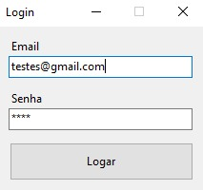
Fonte: Autor (2023)
2 - Menu principal
No menu principal é onde se tem acesso a todas as funções do programa, sendo elas “Participantes”, “Adicionar rodadas”, “Customizar rodadas”, “Palpites”, “Resultados”, “Administradores”, “Finalizar temporada” e “Login”. Além das opções citadas anteriormente, é possível visualizar outras três funções cruciais para o funcionamento do programa, sendo elas: a classificação dos participantes,” Atualizar”,” Exportar para Excel”.

Interface de Menu principal
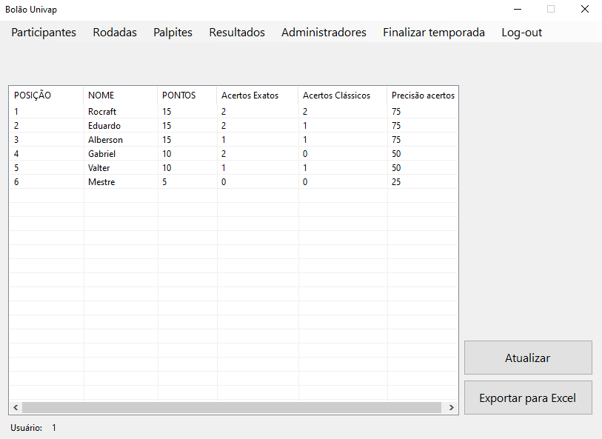 Fonte: Autor (2023)
2.1 - Classificação dos participantes
Está localizada no centro da tela, ocupando a maior parte da tela de Menu principal. Nessa tabela ficam salvos todos os participantes, ordenados pelos critérios do programa, sendo esses: pontos, acertos exatos, acertos clássicos e precisão acertos, respectivamente.
2.2 - Atualizar
Esta opção está localizada no canto inferior direito da tela de Menu principal, logo acima do botão de “Exportar para Excel”. Ao pressionar este botão, a tabela de classificação dos participantes irá atualizar para a versão mais recente armazenada, isso é importante para caso haja alguma alteração na classificação dos participantes durante a execução do programa.
2.2 - Exportar para Excel
Esta opção está localizada no canto inferior direito da tela de Menu principal, logo abaixo do botão de “Atualizar”. Ao clicar no botão “Exportar para Excel”, abrirá uma opção para selecionar o local que o arquivo será salvo e posteriormente será gerado um arquivo Excel contendo a classificação dos participantes, no local indicado pelo usuário.
2.3 - Participantes
Ao selecionar esta opção a tela para customizar participantes é carregada, nela é possível escolher entre adicionar um novo participante e consultar.

2.3.1 - Adicionar participantes
Nesta tela, ao preencher os campos corretamente, adicionando o nome e o time do participante a ser adicionado, basta clicar no botão “Adicionar” para salvar os dados inseridos nas caixas de texto anteriormente no banco de dados.

Interface para adicionar participantes
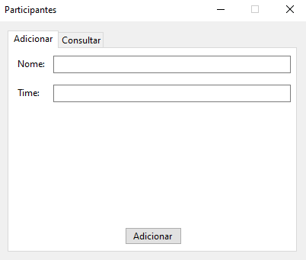
Fonte: Autor (2023)
2.3.2 - Consultar participantes
Nesta tela, é possível selecionar, por meio do seu índice, os participantes. Após um participante ser selecionado, seus dados serão carregados nas caixas de texto abaixo, e o usuário poderá realizar duas funções após isso, sendo elas: editar e excluir.
Na opção de editar, ao clicar no botão, o participante selecionado terá seus dados atualizados pelos novos valores inseridos nas caixas de texto.
Na opção de excluir, ao clicar no botão, o participante selecionado será deletado e não poderá mais ser acessado.

Interface de consultar, editar e excluir participantes
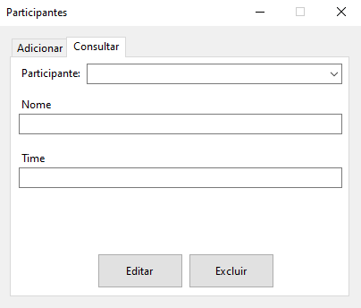
Fonte: Autor (2023)
2.4 - Rodadas
Ao clicar nessa opção aparecerá mais duas opções, sendo essas: “Adicionar rodada” e “Customizar rodada”, cada uma dessas opções resulta em uma tela diferente.

2.4.1 - Adicionar rodada
Ao selecionar esta opção a tela para adicionar uma rodada é carregada, nela é possível escolher entre as opções de adicionar uma nova rodada e adicionar um novo jogo.
2.4.1.1 - Adicionar nova rodada
Nesta tela, é possível visualizar os jogos inseridos, por meio de uma caixa de texto, localizada no centro da tela. É possível, também, apagar algum jogo inserido anteriormente, selecionando seu índice e clicando no botão “remover jogo”.
Quando todos os jogos da rodada forem inseridos, é necessário clicar no botão “Adicionar”, entretanto, uma rodada só pode ser adicionada se ela tiver ao menos um jogo inserido.
Se todos os requisitos mencionados anteriormente forem atendidos, ao clicar no botão” Adicionar” a rodada será criada e todos os jogos inseridos serão vinculados a ela.

Interface para adicionar rodada
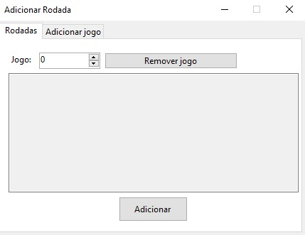
Fonte: Autor (2023)
2.4.1.2 - Adicionar novo jogo
Nesta tela, é possível inserir os dados de um jogo, nas duas primeiras caixas de texto é necessário inserir o nome dos times que participarão do jogo, posteriormente, é preciso inserir a data e o horário do jogo, para inserir o jogo basta clicar no botão “Adicionar”, sendo que a o jogo só pode ser adicionado com sucesso se todas as caixas de texto estiverem preenchidas e se o horário do jogo for posterior ao horário local.

Interface para adicionar jogo
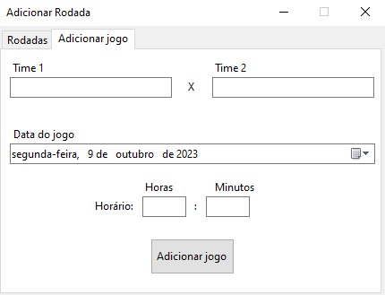
Fonte: Autor (2023)
2.4.2 - Customizar rodadas
Nesta tela, é possível escolher qual rodada e qual jogo, da rodada selecionada, serão editados. Ao selecionar a rodada, os jogos dessa rodada aparecerão como opção a ser selecionada e ao selecionar um jogo, os dados desse jogo serão carregados, sendo esses: os times e o horário.
Ao clicar no botão “Atualizar”, os dados, do jogo selecionado, serão atualizados pelo sistema, para os dados inseridos nas caixas de texto.
Ao clicar no botão “Excluir”, o jogo selecionado será deletado pelo sistema e não será possível acessá-lo novamente.
Ao clicar no botão “Excluir rodada”, o sistema irá deletar a rodada selecionada, juntamente com os jogos da rodada e os palpites de todos os jogos anexados à rodada excluída.
Caso uma rodada uma rodada seja selecionada e nenhum jogo seja selecionado, clicando no botão “Adicionar”, um novo jogo será inserido na rodada, com os dados informados nas caixas de texto.

Interface para editar rodadas
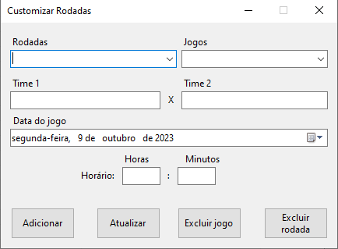
Fonte: Autor (2023)
2.5 - Palpites
Nesta tela, é possível realizar a inserção de novos palpites, consulta e alteração de palpites já existentes.
Ao selecionar uma rodada, os jogos, da rodada selecionada, serão adicionados como uma possível opção a ser escolhida. Após isso, ao selecionar algum jogo, os participantes serão adicionados como uma possível opção a ser escolhida e os times que disputarão o respectivo jogo serão adicionados nas caixas de texto.
Ao selecionar um participante, caso ele já tenha feito algum palpite sobre o jogo selecionado, este palpite será carregado nas caixas, para que assim ele possa ser consultado e/ou alterado. Se o participante selecionado ainda não tiver feito um palpite sobre o jogo selecionado, o sistema ficará aguardando a adição do palpite.
Desde que, as caixas de texto estejam preenchidas corretamente e as rodadas, jogos e participantes, já tenham sido selecionados. Para confirmar a ação a ser realizada, basta clicar no botão “Adicionar palpite”, desta forma, o palpite será salvo ou alterado.

Interface para inserir palpites
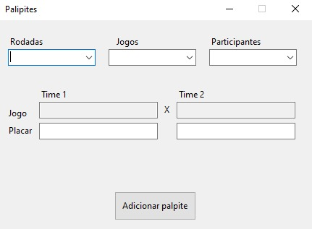
Fonte: Autor (2023)
2.6 - Resultados
Nesta tela, é possível realizar a inserção dos resultados dos jogos.
Ao selecionar uma rodada, os jogos, da rodada selecionada, serão adicionados como uma possível opção a ser escolhida. Após isso, ao selecionar algum jogo, os times que disputaram este jogo serão adicionados nas caixas de texto.
Desde que, as caixas de texto estejam preenchidas corretamente, com os resultados dos jogos e a rodada e o jogo, já tenham sido selecionados. Basta clicar no botão “Adicionar resultado”, que o resultado será capturado pelo sistema.
Desta forma, com o resultado do jogo selecionado já inserido no sistema, o programa irá realizar todos os cálculos das da nova classificação dos participantes, tendo em vista, os palpites dos participantes inseridos pelo administrador.

Interface para inserir os resultados
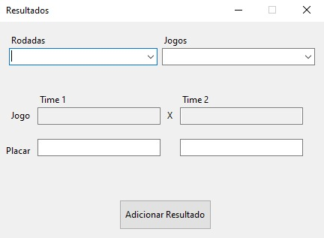
Fonte: Autor (2023)
2.7 - Administradores
Nesta opção, é possível acessar as telas para customizar o administrador logado, adicionar um novo administrador e remover um administrador.
2.7.1 - Editar administrador logado
Nesta tela, é possível realizar a consulta e a alteração do e-mail e da senha do administrador cadastrado. Desde que as caixas de texto não estejam vazias, para alterar os dados do administrador logado, basta clicar no botão “Atualizar”, após este evento, os dados serão atualizados para o que foi digitado nas caixas de texto.

Interface para alterar ou consultar os dados do administrador logado
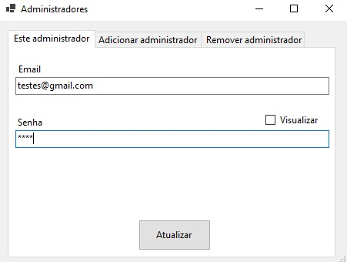
Fonte: Autor (2023)
2.7.2 - Adicionar administrador
Nesta tela, é possível inserir um novo administrador. Desde que as caixas de texto não estejam vazias, para adicioná-lo, basta preencher a caixa de texto com o e-mail do novo administrador e clicar no botão “Adicionar”, após este evento, será enviado, no e-mail cadastrado, a senha do novo administrador.
Interface para inserir um novo administrador
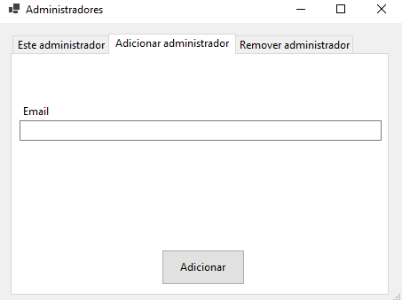
Fonte: Autor (2023)
2.7.3 - Remover administrador
Nesta tela, é possível remover um administrador. Para isso, basta selecionar um administrador existente, após selecionar o administrador, seu e-mail aparecerá na caixa de texto e, a partir daí, apenas clicar no botão “Excluir”. Após este evento o administrador selecionado será apagado do sistema e não será mais possível fazer login com o este administrador.
Interface para excluir administradores
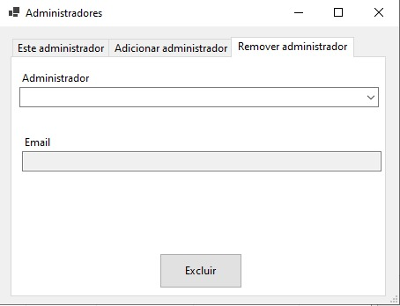
Fonte: Autor (2023)
2.8 - Finalizar temporada
Nesta tela, é possível realizar o encerramento da temporada, desde que todas as rodadas já tenham sido encerradas. Para encerrar uma temporada, basta selecionar o botão “Encerrar temporada”, após isso, o sistema verificará se a opção “Exportar para Excel” está selecionada, caso esteja selecionado as mesmas ações descritas no parágrafo 2.2 acontecerão e todos os registros de rodadas, jogos e palpites serão apagados do sistema, mantendo apenas os participantes e os administradores.
Interface de finalização da temporada
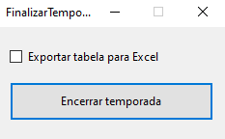
Fonte: Autor (2023)
2.9 - Log-out
Ao clicar nesta função, o administrador logado é desconectado do sistema, travando as opções do sistema, consequentemente, tornando necessário que o login seja feito novamente.

